Propojení KTPO SPH 01:
KTPO
 |  | 1 |  | - | EZS
 |  | 2 |  | - | EZS
 |  | 3 |  | - | EZS
 |  | 4 |  | - | EZS
 | + | 5 |  | - | napájení zámek
 | - | 6 |  | - | napájení zámek
 |  | 7 |  | - | Kontakt klíče do STX
 |  | 8 |  | - | Kontakt klíče do STX
není zapojeno |  | 9 |  | - | připraveno na vyhřívání
není zapojeno |  | 10 |  | - | připraveno na vyhřívání

KTPO lze připojit dle požadavku v objednávce na 12 nebo 24 V - napětí je uvedeno na štítku

Svorkovnice elektrického zapojení:

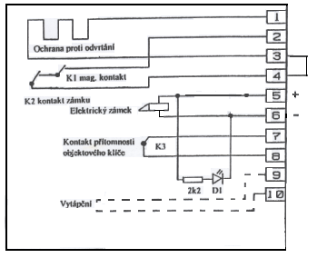

1) , 2) ochrana proti odvrtání
3), 4) vyvážení pro smyčku EZS
5) + pól napájení elektrického zámku
6) - pól napájení elektrického zámku
7), 8) kontrola přítomnosti objektového klíče
9), 10) příprava na napájení vytápění KTPO

P - SPH - KTPO - 001/97

Klíčový trezor požární ochrany
SPH01

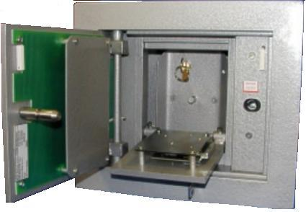

SPH Elektro s.r.o.
IČ: 60851708
U Zlaté stoky 577, 370 01 České Budějovice - Litvínovice
Tel: +420 387 316 600, fax: +420 387 319 925
+420 603 455 684
e-mail: prusa@sph-elektro.cz
http:// www.sph-elektro.cz

Použití:
Klíčový trezor požární ochrany (KTPO) SPH 01 je výrobek, který doplňuje Zařízení pro přenos požárního poplachu. KTPO slouží k rychlému a bezproblémovému vstupu zásahové jednotky Hasičského záchranného sboru do chráněného objektu. Při vyhlášení požárního poplachu v uzavřeném objektu je možné pomocí klíče uloženého v KTPO, rychle, bezproblémově a bez nutnosti poškození vchodových dveří vstoupit do objektu.

Pokyny pro montáž a instalaci:
KTPO se zabudovává do obvodového pláště vodorovně z vnější strany objektu u vchodových dveří. Venkovní dvířka se otvírají vlevo. Vnitřní směrem dolu. Obvodový plášť nebo alespoň jeho část se zabudovaným trezorem musí být z nehořlavých hmot s požární odolností nejméně 30 minut. Provádí se buď montáž na sucho na základní desku, která je zazděná v obvodovém plášti, nebo do připraveného montážního otvoru se KTPO upevní pomocí montážní polyuretanové pěny. Před upevněním zámkové západky je nutné KTPO připojit elektricky na systém EPS – ZDP a odzkoušet zámek!

Pokyny pro uvedení do provozu a používání:
KTPO je vlastně ocelová schránka na objektový klíč, elektricky připojená na systém EPS ZDP, resp. EZS. Systém EZS monitoruje KTPO proti neoprávněnému otevření a zneužití. Přítomnost objektového klíče je kontrolována elektrickým kontaktem. Samotný klíč je uložen za druhými dvířky. První dvířka jsou blokována elektrickým zámkem a kontrolována proti neoprávněnému otevření kontaktem a detekční vložkou proti odvrtání nebo rozlomení dveří. Druhá dvířka jsou uzamknuta na klíč, který vlastní příslušný Hasičský záchranný sbor. Při vyhlášení požárního poplachu dojde k odblokování elektrického zámku přivedením napětí 12 - 24V buď přímo z ústředny EPS nebo z adaptéru MHY 913. Nyní je možné pouhým tahem za úchyt otevřít první dvířka. Hasiči vlastním klíčem otevřou vnitřní dvířka a můžou vyjmout objektový klíč. Pro uvedení ZDP do klidového stavu po poplachu je nutno objektový klíč vrátit do trezoru. Díky KTPO odpadá požadavek uložení objektového klíče u Hasičského záchranného sboru, který vlastní pouze klíč od vnitřních dvířek trezoru. Za předpokladu, že se použijí půlené cylindrické vložky pro jednotný klíč, je potom možné otevřít jedním klíčem jak KTPO tak Obslužné pole požární ochrany.

Pokyny pro údržbu, servis a opravy:
Celá údržba sestává z promazání otočných čepů obojích dveří a zámku KTPO. Tento úkon je zapotřebí provádět pravidelně 1 x ročně.

Základní charakteristika:
Plášť skříně je vytvořen z ocelového plechu s nátěrem proti korozi. Pevné zakotvení do zdi je zajištěno montážní deskou přišroubovanou na zadní stranu trezoru. Konstrukce vyhovuje krytí IP 44, vestavěné elektrické prvky jsou propojeny v části s krytím IP 66. Vnitřní dvířka lze v případě poškození snadno demontovat a vyměnit. Pro snadnější obsluhu trezoru v noci je objektový klíč osvětlen vysokosvítivou LED. Pro zabezpečení funkce zámku v zimním období je trezor vyhříván, napájení 12V/5W (prozatím nepoužito). Funkce trezoru, jeho konstrukční provedení a
parametry jsou schváleny Certifikačním orgánem č.3025, TREZOR TEST s.r.o. Klecany, certifikát shody e. č. TT-46/2009.

Technická data:

Pracovní napětí el. zámku 12/24 V, DC
Pracovní proud el. zámku 12V= 360 mA, 24V= 130 mA
Pracovní napětí vytápění 12 V
Pracovní proud vytápění 400 mA
Doporučený průřez vedení do 50m pro el. zámek: 2x0,8 mm

Tloušťka použitého materiálu:

- vlastní trezor 2 mm ocelový plech
- vnější dvířka 8 mm ocel
- vnitřní dvířka 8 mm ocel
- límcový rámeček 4 mm ocel
- montážní deska 2 mm ocelový plech

Rozměry:

- vlastní trezor š 298 mm, v 212 mm, h 165 mm
- límcový rámeček š 328 mm, v 282 mm
- montážní deska š 301 mm, v 227 mm

Celková hmotnost: 19 kg

